极目云-医院信息系统
检查预约子系统

用户手册

北京极目云软件有限公司

编号 | 时间 | 修改描述 | 修改者
1 | 2015-7-29 | 原始创建 | 徐河欢
目录
1 系统介绍 4
2 系统组成 4
3 系统安装与运行 4
4 操作说明 5
4.1. 划价与确认 5
4.1.1. 检查划价 5
4.1.2. 检查确认 7
4.2. 报表统计 9
4.2.1. 科室工作量 9
4.2.2. 医生工作量 10
4.2.3. 按费别统计 11
4.2.4. 按身份统计 12
4.2.5. 按检查项目和子类统计 13
4.2.6. 查询在院病人 14
4.2.7. 查询检查号 15
4.2.8. 查询住院费用 16
4.2.9. 查询门诊费用 17
4.2.10. 病人来源统计 18
4.2.11. 等待时间统计 19
4.3. 系统维护 19
4.3.1. 基础数据维护 19
4.3.2. 修改口令 27
5 注意事项 27
6 常见问题及其解决方法 27
7 结束语 27

- 系统介绍
检查预约子系统是医院信息系统的重要组成部分，主要包括划价与确认、统计功能。划价与确认功能主要是申请的录入、打印、修改、删除及计价等功能，该系统由检查科室医生使用。

本系统的工作流程如下：
门诊收费系统
报告系统
划价
检查确认
预约为当天的病房申请
当天已收费的门诊申请
验证交费
护士工作站
医生工作站
检查申请
手工输入
按周（天）安排预约
根据检查安排时间表
门诊申请

- 系统组成
整个系统有如下功能模块组成：
- 划价与确认模块：主要完成检查申请的划价与确认操作。
- 报表统计模块：主要完成不同方式的工作量统计及查询操作。
- 系统维护模块：主要完成一些基础字典维护、修改口令等功能。
- 系统安装与运行
[说明安装系统前要做的准备工作。包括对运行环境，软、硬件配置的要求等。]
硬件：CPU 200MHZ以上，内存512MB以上
软件：中文Windows98/NT/2000/XP及以上版本
PB9动态库
双击exam.exe，运行本系统，详细操作说明见以下介绍。

- 操作说明

划价与确认

检查划价
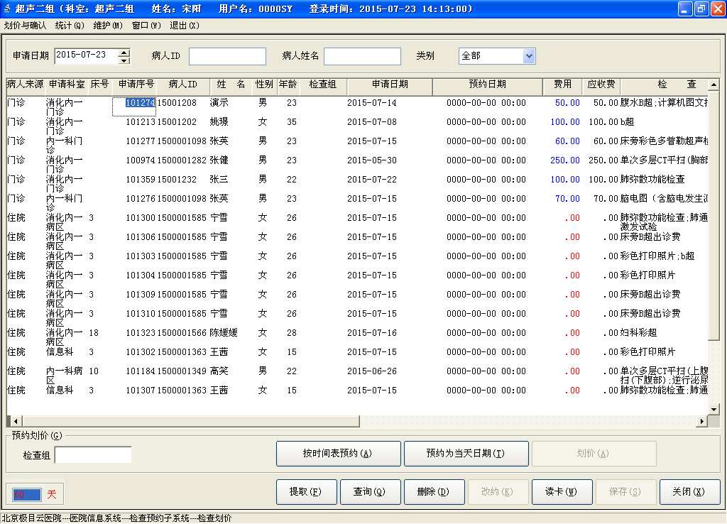
操作说明：
- 该窗体主要是对检查申请进行预约、改约以及划价操作。
- 数据说明：点击【提取】，则系统提取并在窗口上方显示执行科室为当前用户科室、检查类别、检查时间空（医生站过来的申请）或检查时间为从当前时间起两个月之内安排的申请信息。若病人有医疗卡，即可【读卡】，直接读取病人的申请信息。
- 用户可输入“申请日期”，点击【查询】，查询出该时间的检查申请，数据较多的时候，可输入病人ID或病人姓名，点击【定位】，对检查申请进行定位检索，缩短查找时间。
- 如果检查申请已预约时间，此处预约日期处自动提取预约时间。单击选中预约划价的申请，双击预约日期域直接输入检查预约时间，如果预约时间需要修改，点击【改约】按钮即可，此时预约日期处将为空，等待输入。
- 在输入了预约时间和检查组后，单击【划价】进入划价的界面。单击【确定】按钮，完成本次的划价收费。
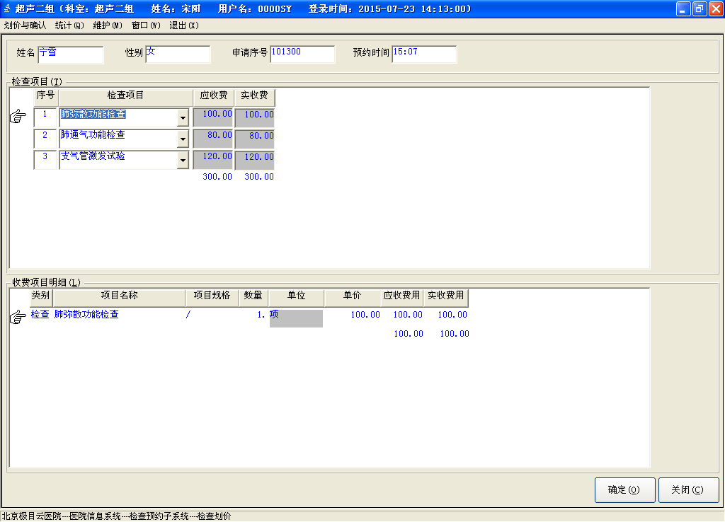

检查确认
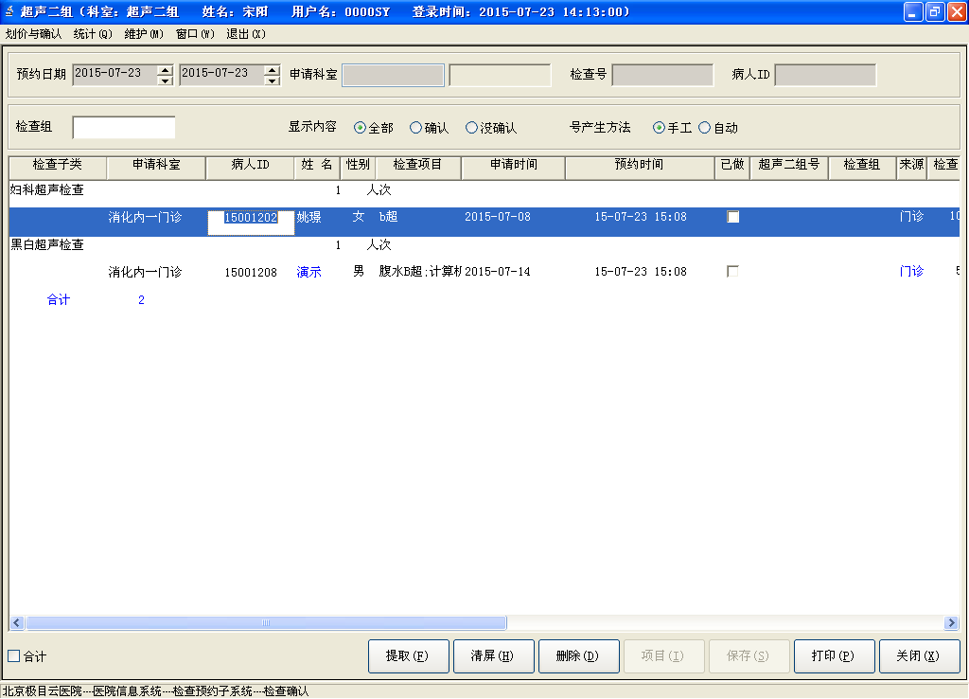
操作说明：
- 该窗体主要是对已预约付费的检查申请进行检查确认，此外，对科室的检查信息进行查询和打印。
- 首先，输入预约日期范围、申请科室、检查号、病人ID、是否确认（包括全部、确认、没确认）等条件信息，提取病人的检查信息，并显示在窗口中部。若病人有医疗卡，即可进行【读卡】，直接读取病人的检查申请信息。
- 对于没有确认的检查申请（“已做”字段处为空）选择检查号产生方法，并分配检查号，记上“已做”标志，此时【保存】按钮可用，单击【保存】后完成检查确认同时病人费用计入。
- 检查号自动方式：记上“已做”标志时，系统自动分配检查号；检查号手工方式：记上“已做”标志后，继续手工输入检查号。
- 删除：对没有确认过的检查申请可以点击【删除】按钮，进行直接删除，对于确认后的申请则不允许删除，系统会提示“该检查已执行，不能删除”。
- 项目：选中一个申请，点击【项目】按钮，则弹出菜单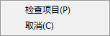，选中检查项目进入检查项目修改窗口（如下图）：
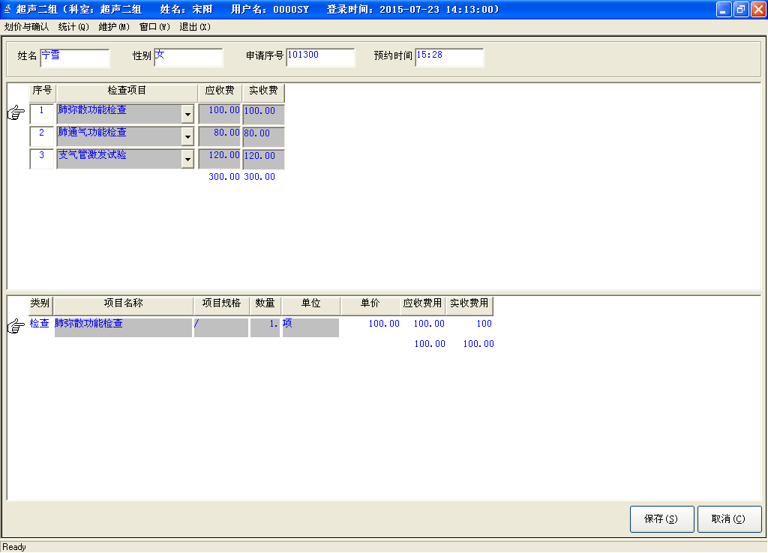
- 此外，用户还可对检查确认列表进行打印，点击【打印】按钮，可直接打印。

报表统计

科室工作量
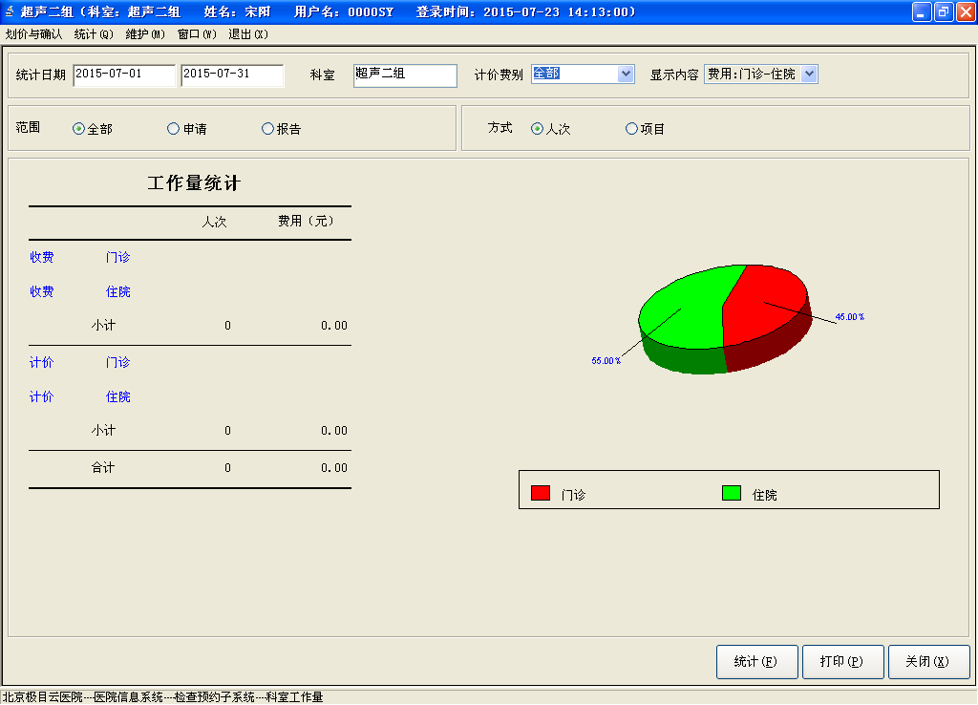
操作说明：
- 用户通过输入科室和统计时间段及计价费别，对各检查科室分门诊、住院统计一定时期内的检查人数、报告人数、计价金额和应收金额，可进行打印。

医生工作量
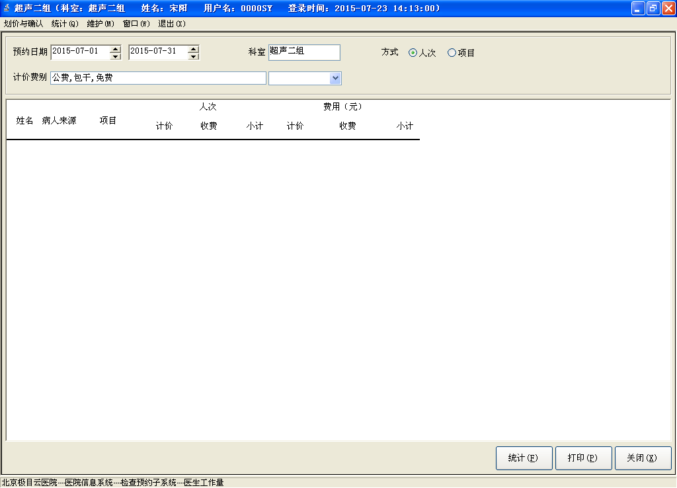
操作说明：
- 用户通过输入科室和统计时间段，统计不同技师在一定时间内的工作量，可进行打印。

按费别统计
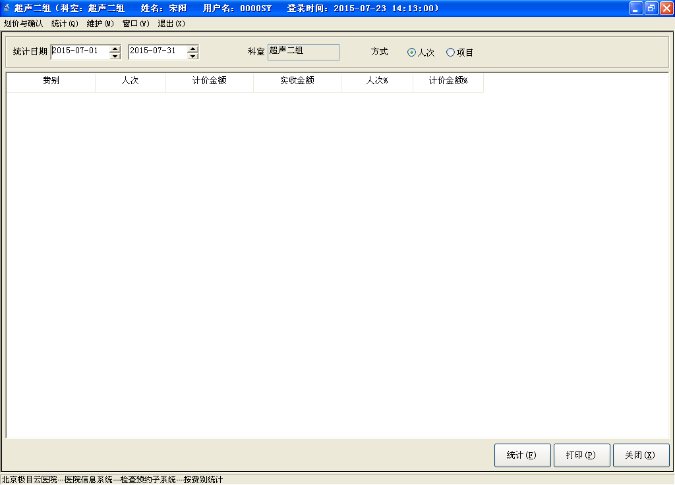
操作说明：
- 用户通过录入科室和统计时间，按照病人的费别对检查工作情况进行统计，统计结果可进行打印。

按身份统计
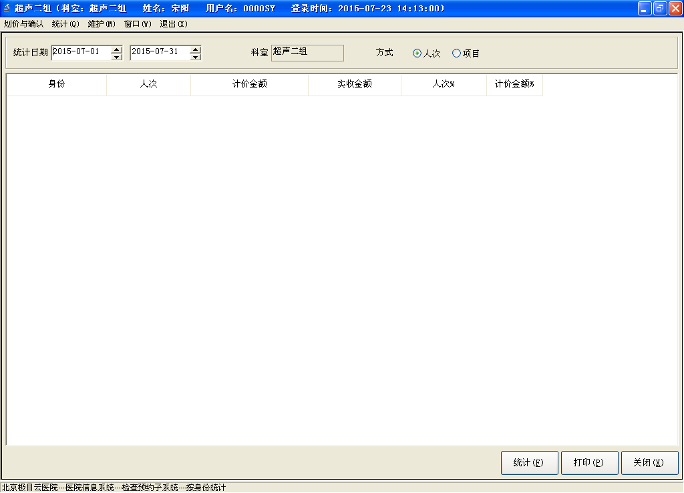
操作说明：
- 用户通过录入科室和统计时间，按照病人的身份对检查工作情况进行统计，统计结果可进行打印。

按检查项目和子类统计
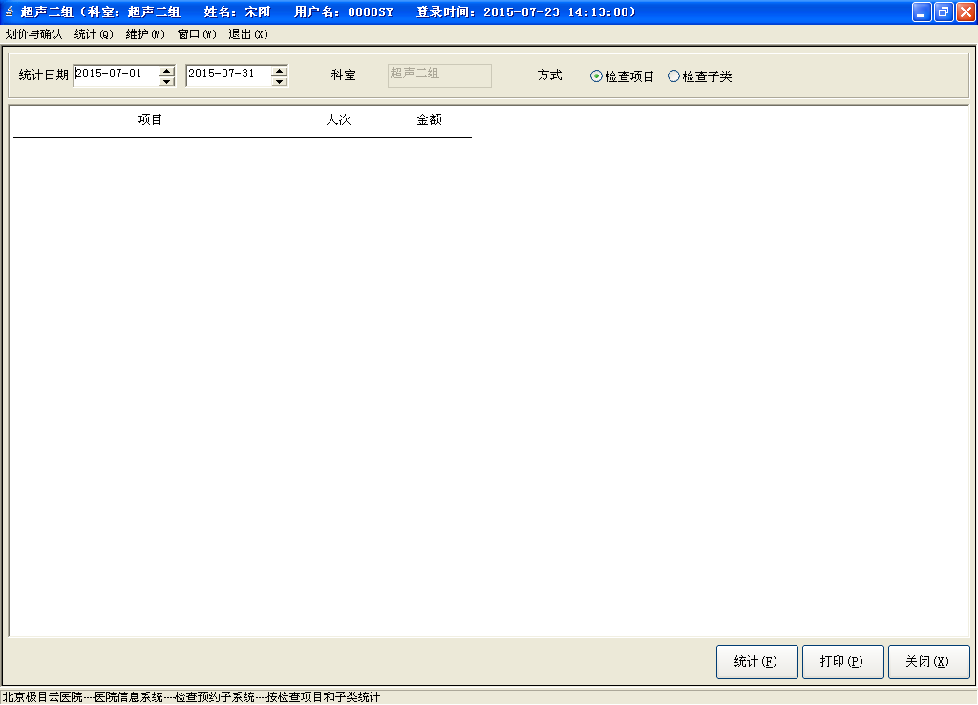
操作说明：
- 用户通过录入统计时间，按照检查项目和检查子类分类对检查工作情况进行统计。统计结果可进行打印。

查询在院病人
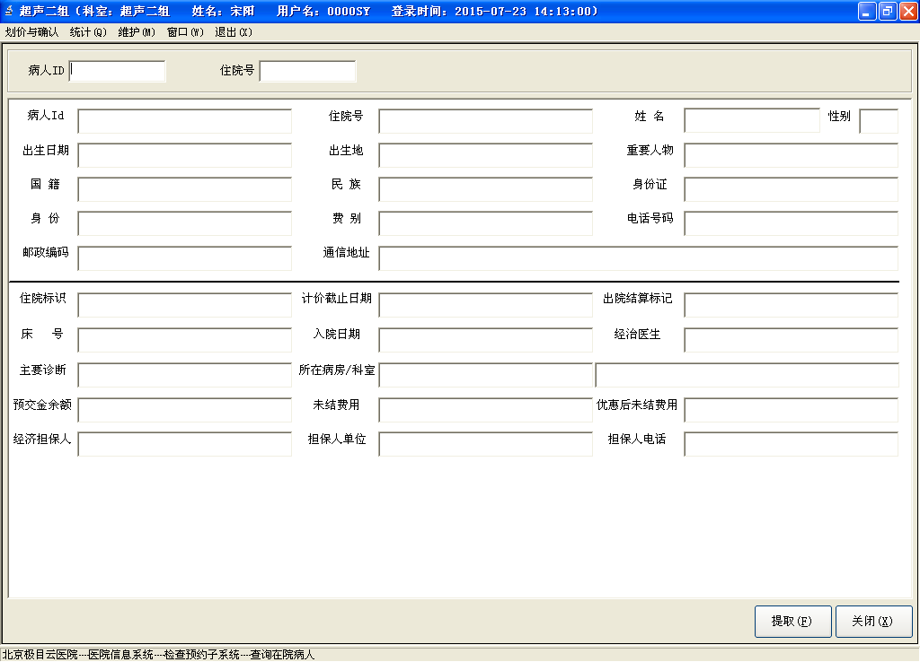
操作说明：
- 用户通过输入病人ID或住院号，查询该病人的在院信息。

查询检查号
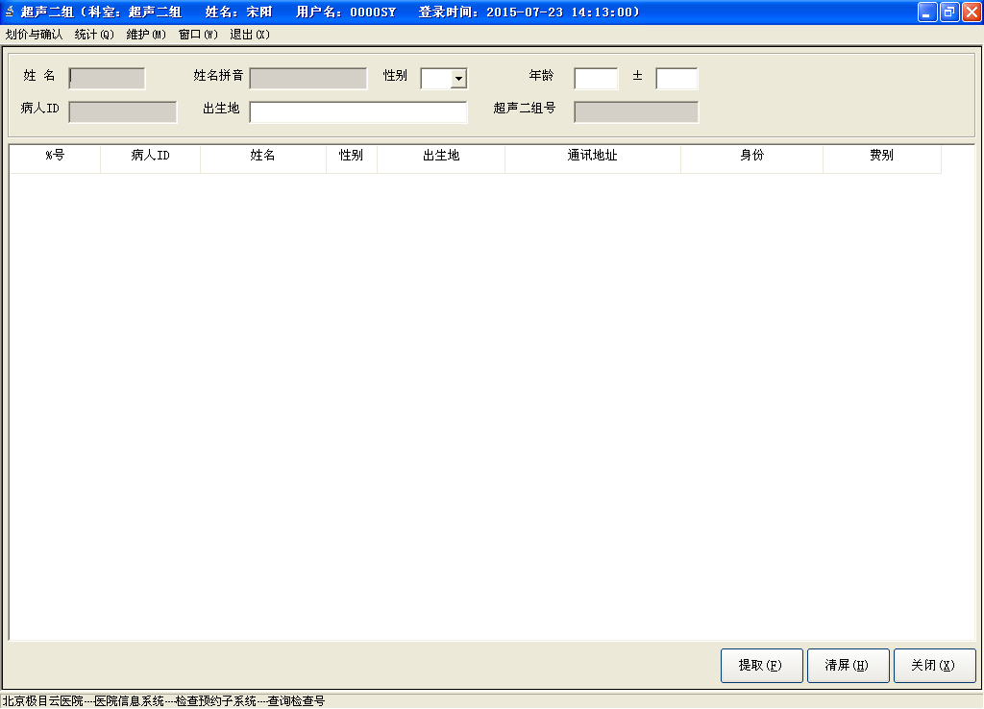
操作说明：
- 用户录入病人的姓名、性别、年龄、出生地、病人ID等条件，点击【提取】，即可查询病人的检查基本信息。

查询住院费用
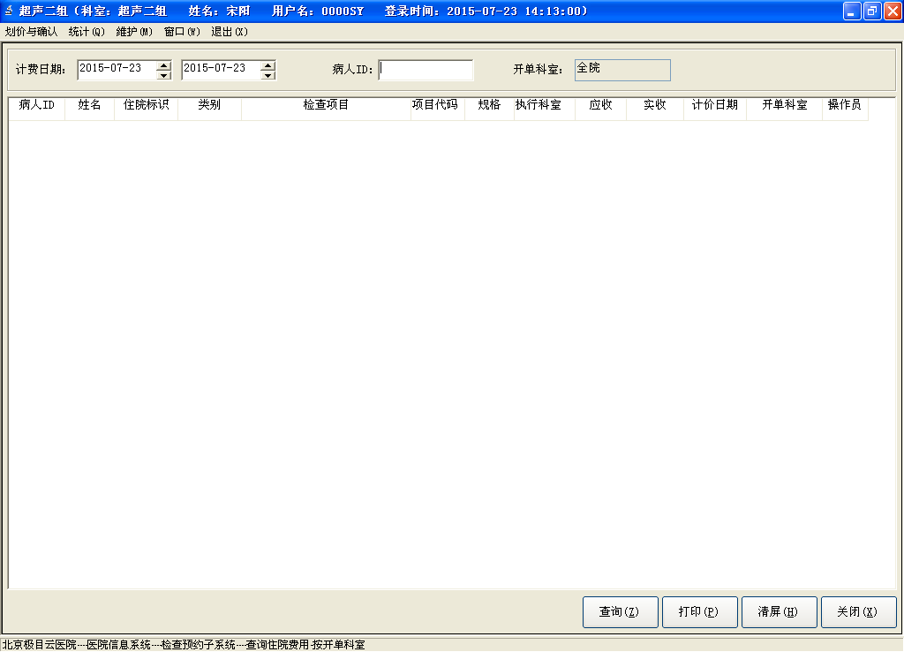
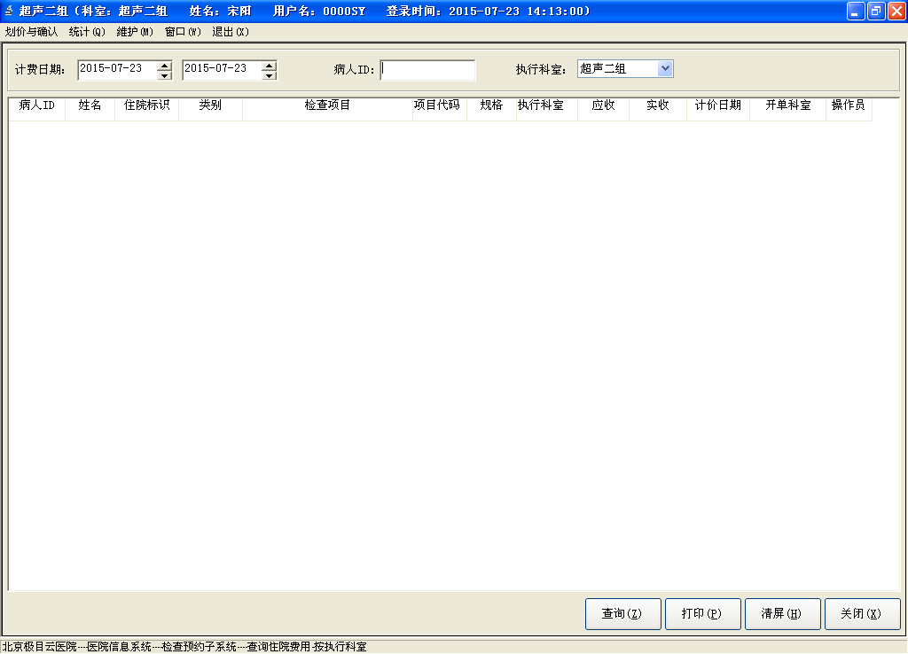
操作说明：
- 用户选择开单科室、录入计费日期范围，点击【查询】，即可查询这段时间内该科室检查收费情况，若输入病人ID号，即可查询到某个病人的收费记录。
- 用户点击【打印】，可对查询结果进行打印。
- 病人收费查询按执行科室查询，操作类似，不再描述。

查询门诊费用
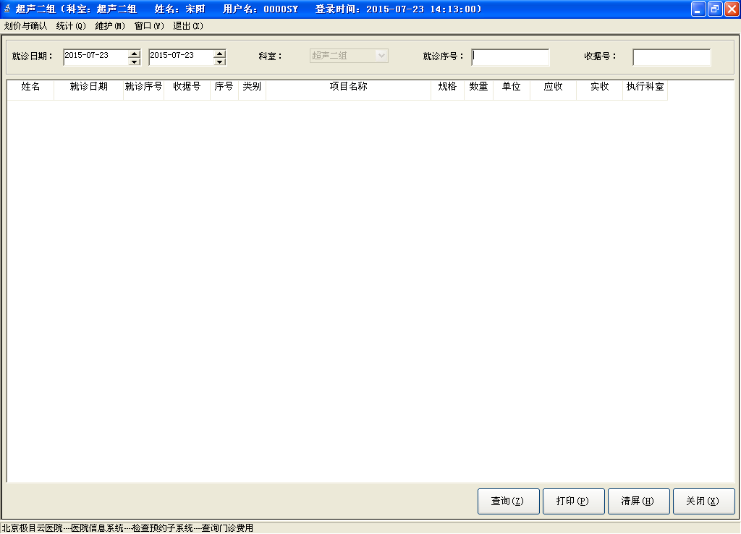
操作说明：
- 用户输入就诊日期范围、就诊序号、收据号等条件，点击【查询】，即可查询门诊病人的检查收费情况，并可进行打印。

病人来源统计
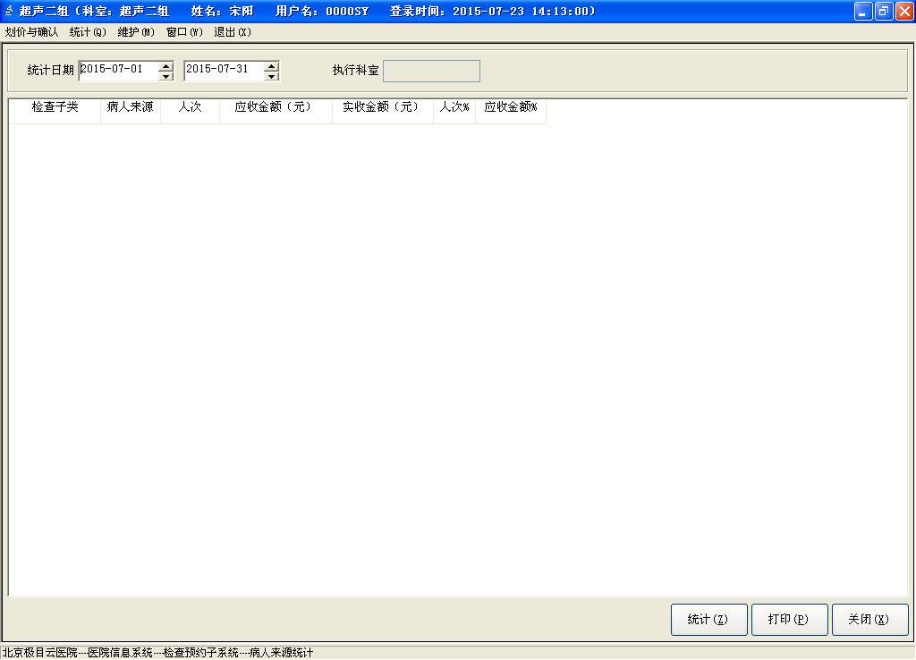
操作说明：
- 用户输入执行科室及统计日期范围，对门诊、病房、外来等不同来源的病人分类统计。统计结果可进行打印，其中病人来源在检查申请时录入。

等待时间统计
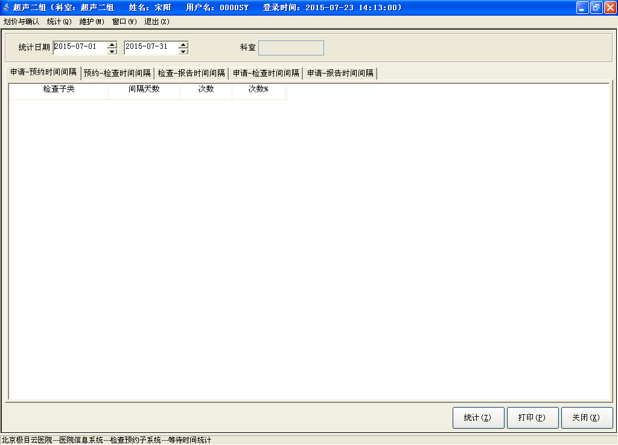
操作说明：
- 用户输入执行科室及统计日期范围，点击【统计】，即可统计出检查的申请、预约、检查、报告的时间间隔，分别显示在不同的分页。
- 点击【打印】，可对统计结果进行打印。

系统维护

基础数据维护
- 模板字典维护
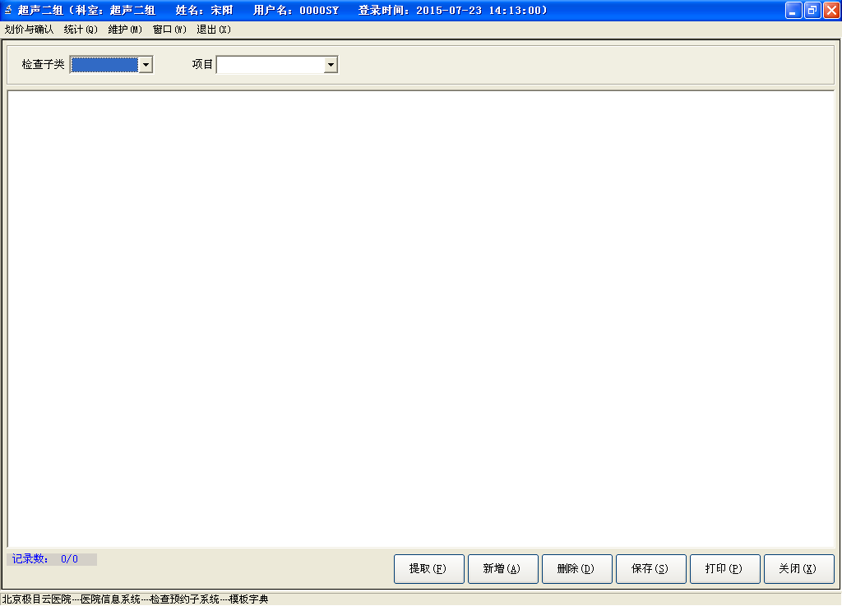
操作说明：
- 在检查申请和报告的输入中，提供检查项目、检查所见、检查记录、建议、临床症状等模板数据，对这些相关信息进行维护。
- 用户选择检查子类及项目，如检查子类为动态，项目为临床症状，点击【新增】，填写名称、输入码、代码、内容，然后点击【保存】，则动态的临床症状模板维护完成，若要维护多个临床症状模板，直接点击【新增】，填写相应内容，保存即可。
- 检查项目维护
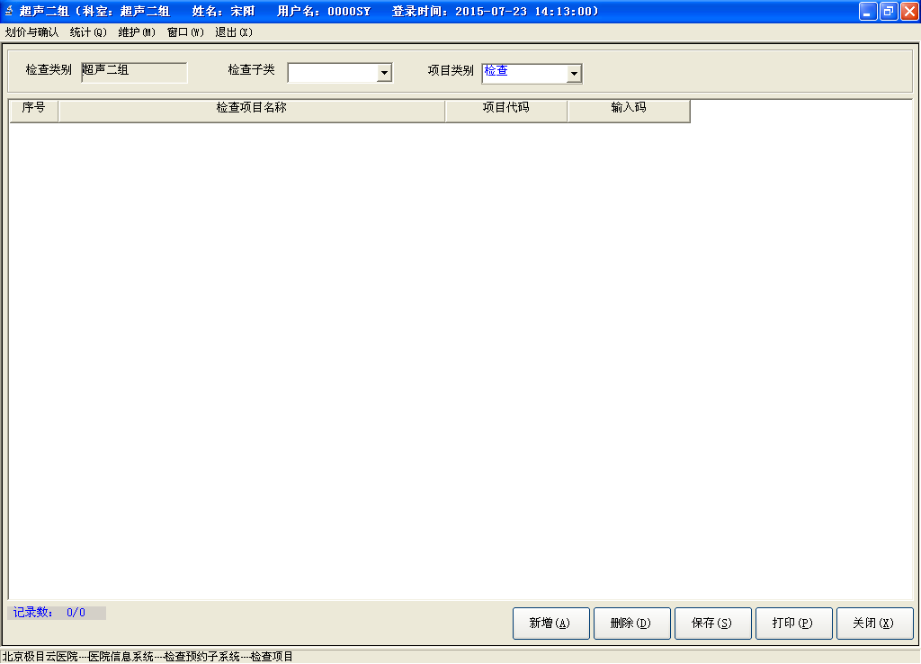
操作说明：
- 在检查申请输入中提供检查项目的输入数据，专门维护检查项目。该窗体主要是针对检查子类进行检查项目维护，新增空行，填写检查项目名称，可按F9调出输入法进行选择，点击【保存】，则对应的检查子类的检查项目维护完成。
- 检查组维护
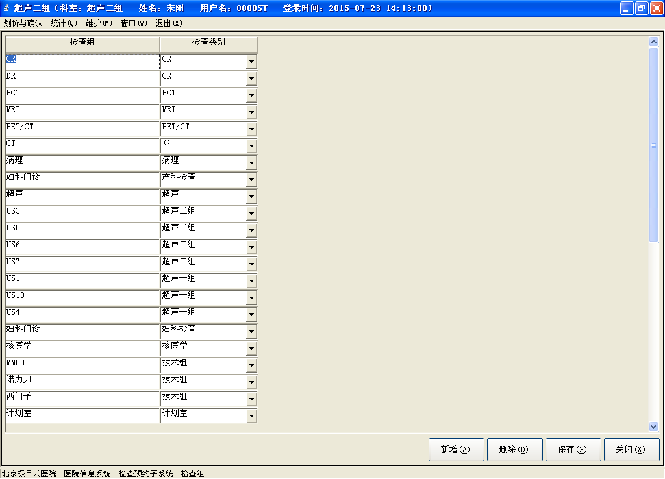
操作说明：
- 为了给病人安排预约，需要安排整个检查的排队队列。注意这是整个检查的排队队列，不只是某个科室。检查组名称根据检查类不同而不同，一个检查类可以有多个检查组，但一个检查组只能对应一个检查类。
- 如果已有检查组，打开窗口时系统会提取已存在的检查组，用户点击【增加】，增加新的检查组名称以及选择其对应的检查类别，点击【保存】，则检查组维护完成。只有安排了检查组，才可能进行预约安排和检查确认。
- 检查类别维护
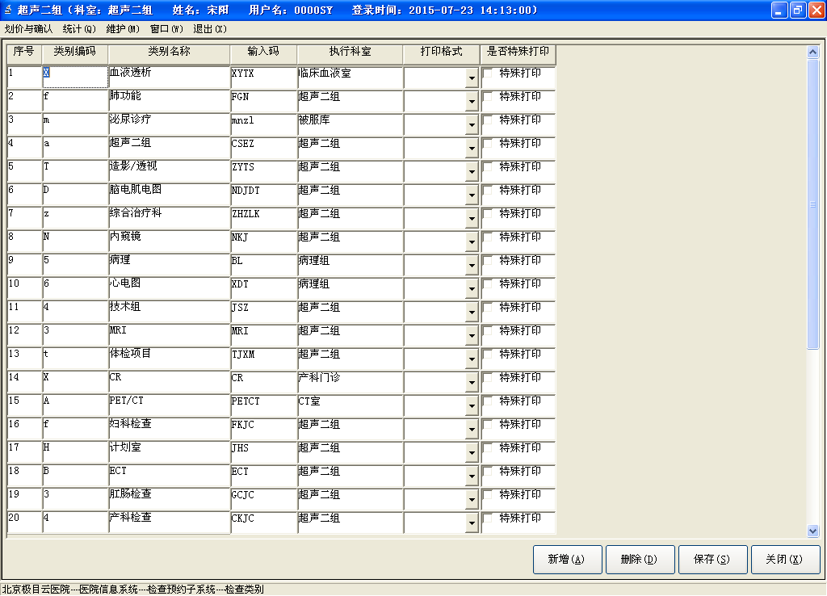
操作说明：
- 检查类别对于检查来说，是一个大的分类项，检查执行科室根据检查类别的不同而不同。点击【增加】按钮，填写类别编码、类别名称、输入码、执行科室等项，点击【保存】，检查类别维护完成。
- 检查子类维护
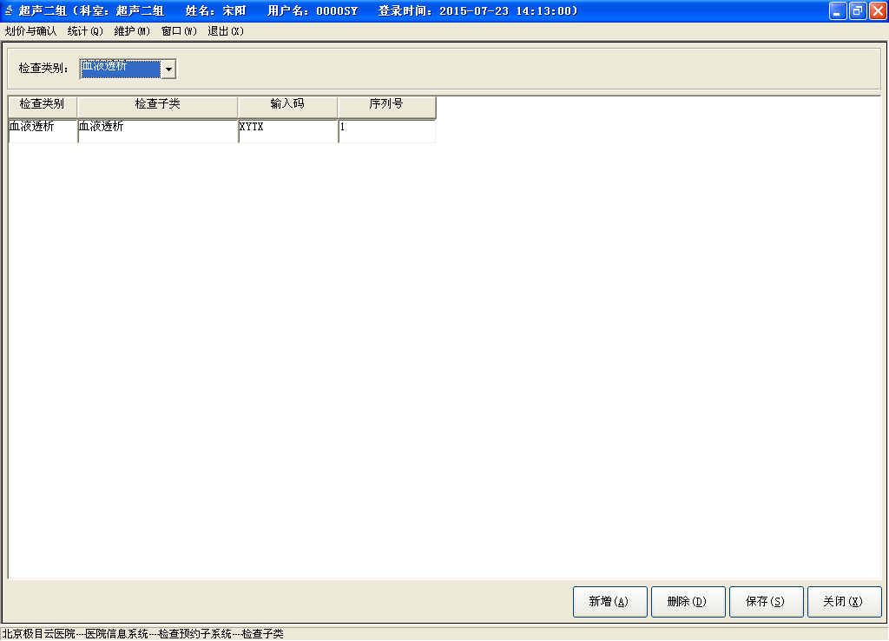
操作说明：
- 该窗体是对检查类别维护不同的检查子类，每个检查子类只对应一个检查类别。点击【增加】按钮，填写检查子类名称、输入码、序列号等内容，点击【保存】，则对应该类别的检查子类维护完成。
- 工作时间维护
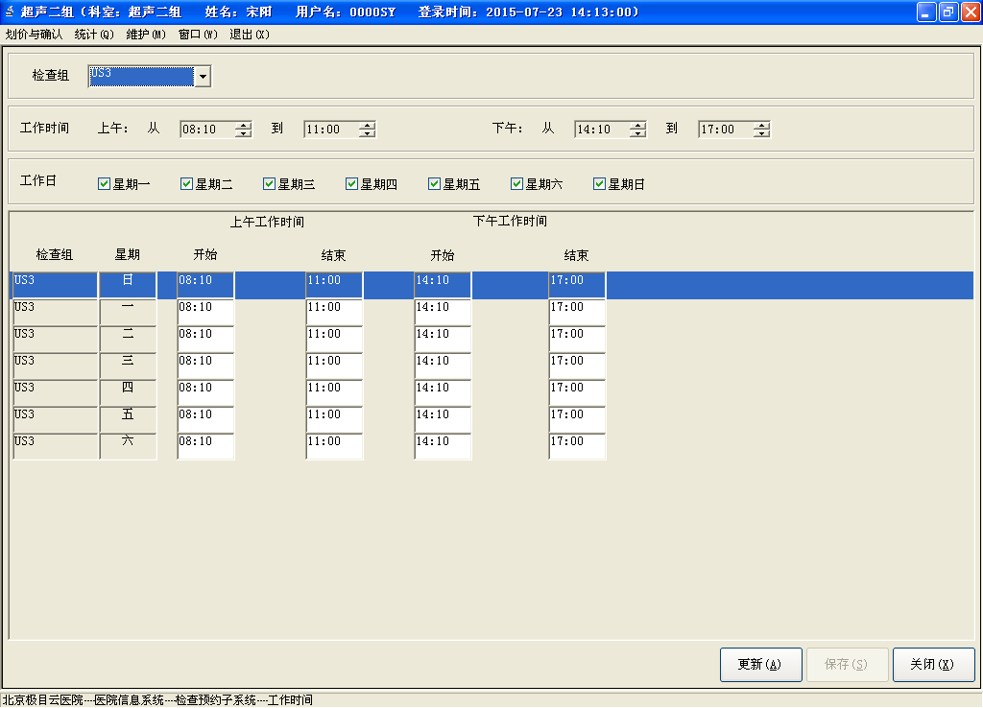
操作说明：
- 该窗体主要是为了方便病人预约，用户对本检查科室安排检查工作日的工作时间，时间以一周为单位，具体设定上午和下午的开始和结束时间。系统将根据设定的工作时间来安排检查时间安排表。
- 时间间隔维护
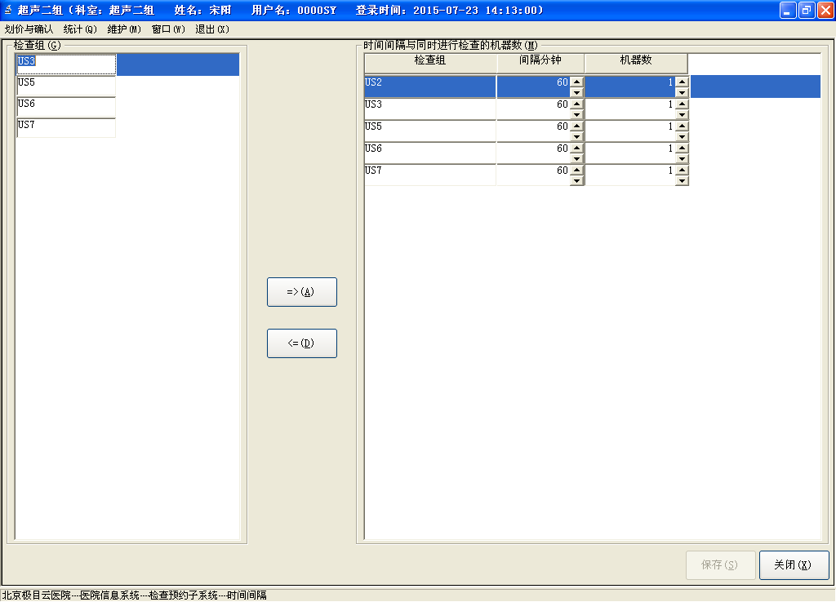
操作说明：
- 用来设置各检查的时间间隔与同时进行检查的机器数。主要体现在检查划价预约时间处。
- 检查安排表维护
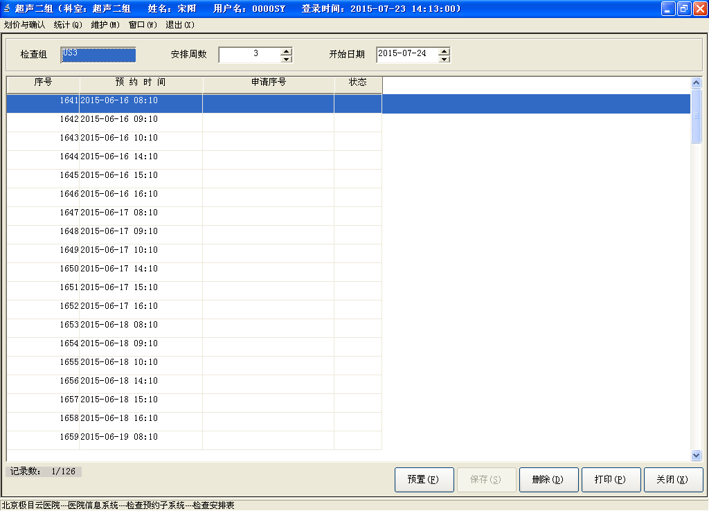
操作说明：
- 该窗体主要根据检查工作时间及间隔时间来预置检查安排表。根据检查安排表可对预约病人进行合理的安排。

修改口令
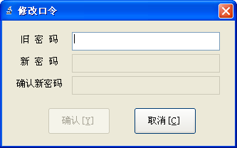
操作说明：
用户输入旧密码，按回车键，若旧密码错误，则不允许输入新密码；若旧密码正确，则可以输入新密码和确认新密码（新密码和确认新密码必须一致），然后点击【确认】，则系统提示密码修改成功。
- 注意事项
[说明系统在使用过程中某些部分或整体部分需要注意的事项。]
- 常见问题及其解决方法
[以枚举的形式列出系统在运行中可能出现的问题及解决办法。]
- 结束语
感谢您使用检查预约子系统，希望您在使用的过程中提出宝贵意见。

